1. Contesta
a. Que significa ser soberano? Que organización política detenta a soberanía?
Ser soberano é ter a autoridade suprema.
A soberanía a detenta o Estado

b. A quen lle pode ceder parte desta soberanía? Enumera e pon exemplos.
O Estado pode cederlles parte da súa soberanía
- a entidades supranacionais (por encima do ámbito nacional): ONU ou Unión Europea.
- a entidades subestatais como as Comunidades Autónomas (CCAA) ou os municipios.

c. Son o mesmo o concepto Estado e o de Nación? Define ambos conceptos
Poden existir os estados plurinacionais? Explica.
Non son o mesmo.
- Estado: unidade política e administrativa superior que rexe un territorio.
- Nación: Conxunto de persoas cunha mesma lingua, cultura e historia.

Si, poden existirdiferentes nacionalidades (grupo cultural, linguístico. Histórico) formando parte do mesmo Estado (unidade politica e administrativa)

2. Completa e enumera.
a. Completa o texto e o esquema.
O Estado é o conxunto de ___ institucións ___ creadas para regular a vida e as actividades das __ persoas__ que viven nun mesmo ___ territorio_, gobernadas por unhas mesmas__ leis _ e baixo un mesmo ___poder_.
O territorio do Estado está delimitado por unhas __fronteiras__ e posúe uns ___símbolos__ que o identifican (himno, bandeira, ...).

b. Enumera as funcións máis importantes do Estado.
- Establecer as leis (Parlamento) e velar polo seu cumprimento (poder xudicial).
- Manter a orde interior (policia) e a seguridade exterior (exercito)
- Dirixir e desenvolver a política exterior, e establecer relacións internacionais .
- Regular a economía, as relacións laborais, e recadar impostos.
- Administrar e xestionar servizos (educación, sanidade) e infraestruturas públicas (estradas, aeroportos, ferrocarrís,...).

c. Explica a fresa: “O Estado, no seu territorio, ostenta o monopolio da violencia física lexítima”.
Con que función do Estado podemos relacionar esta frase? Explica.
O Estado, e as súas institucións, son as únicas que poden exercer a violencia legalmente. Esta función está especialmente relacionada ca función “Manter a orde interior (policia) e a seguridade exterior (exercito)”

3. Contesta.
a. Cantos Estados existen no mundo na actualidade? Sobre 200... 195
Indica algunhas razóns polas que pode variar o número de Estados que hai no mundo?
Guerras, proceso independencia, tratados internacionais,...

b. Que é o estado do benestar?
Son aqueles que ademais de manter a orde, defender o territorio e establecer relacións internacionais, tamén proporcionan servizos básicos a poboación (Servizos públicos: educación, sanidade, subencións e subsidios, sistemas de pensións...).
4. Investiga e contesta.
Entra en http://geacron.com/home-es/?lang=es
Fai zoom en Europa e centra o mapa para ver ben ese continente.
Compara os mapas do ano 1901 e do ano 2000.
a. Cantos países existían en cada un deses anos? En 1901 existian 24 estados e na actualidade 50.

b. Que Estados aparecen no mapa do ano 2000 que no 1901 pertencían ao:
- Imperio Alemán: A actual Alemania e partes de Polonia, Francia (Alsacia-Lorena), Dinamarca, Rusia (Kaliningrado).

- Imperio Austro-hungaro: Austria, Hungría, Chequia, Eslovaquia, Eslovenia, Croacia e Bosnia. Tamén partes de Italia, Rumanía, Polonia e Ucrania.

- Imperio Ruso: Rusia, Finlandia, Lituania, Letonia, Estonia, Bielorrusia, Moldavia, Xeorxia, Azerbaián, Armenia, e partes de Ucrania e Polonia

- Imperio Otomano (só en Europa): Macedonia, Albania, Macedonia, e parte Macedonia do Norte, parte de Servia (Kosovo completo) e Bulgaria.
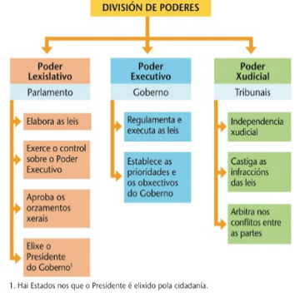

5. Completa.

a.

b. Que pretende a división de poderes?
Evitar que unha soa persoa ou un grupo controle todo o Estado.

c. Cales son os dous requisitos básicos dunhas eleccións libres?
- As persoas ou partidos políticos que se presentan deben poder expoñer libremente o seu programa, sen censuras. (sempre que cumpran a lei).
- As eleccións deben celebrarse periodicamente para impedir que as persoas se perpetúen no poder e teñen que existir garantías da limpeza dos resultados.

d. Indica dúas diferencias fundamentais entre unha democracia e unha ditadura.
- Todos os poderes do Estado están nas mans dunha persoa ou dun grupo (exército, líderes relixiosos, un grupo étnico...).
- A maioría dos cidadáns non participan no goberno.
- O Goberno non recoñece os dereitos humanos e utiliza a represión para eliminar a oposición política.
6. Contesta.
a. En que se diferencian unha monarquía e unha república? Pon dous exemplos europeos de monarquía e dous de república.
Nas monarquías o xefe do Estado é un rei e nas repúblicas un presidente.
Monarquías: España e Gran Bretaña
Repúblicas: Fraancia e Alemania

b. E as característica dun rei e un presidente da república?
Un rei posúe o seu cargo por dereito de nacemento e vitalicio e o transmite aos seus descendentes.
Un presidente é elixido, ten o cargo por un período de tempo concreto e non o pode transmitir aos seus desecendentes.

c. Que dous tipos de monarquías existen? Explica.
- Monarquía constitucional, se o monarca participa nos labores de goberno.
- Monarquía parlamentaria, se o monarca é o xefe do Estado, pero non exerce acción de goberno.

d. Que tres tipos de repúblicas existen? explica
- Nas repúblicas que son ditaduras o presidente é elixido polos grupos de poder.
- Nas repúblicas democráticas son os cidadáns os que o elixen. Poden ser de dous tipos:
- República parlamentaria, cando o xefe do Estado é elixido polo Parlamento e non coincide co xefe do Goberno (Alemania).
- República presidencialista cando o xefe do Estado coincide co xefe do Goberno e é elixido directamente polos cidadáns (EEUU).

7. Completa o cadro.
a. Estados segundo a relixión.
Laicos | Presentan unha separación total entre a relixión e o Estado.
Aconfesionais | Non teñen relixión oficial pero establecen acordos con algunhas relixións (normalmente maioritarias)
Confesionais | Hai unha relixión oficial que goza de amplos privilexios. Os democráticos permitida a práctica doutras relixións, na maioría está prohibida a súa práctica.
Teocráticos | Hai relixión oficial, os libros relixiosos son a lei e está prohibido practicar outras relixións.

b) Enumera tres características dos estados centralizados e outras tres dos estados descentralizados.
Indica un par de exemplos.
Centralizados | Descentralizados
- A Administración central goberna todo o territorio do Estado.  - Existen institucións rexionais e locais, pero non teñen autonomía de goberno, senón que dependen das institucións estatais.  - Os funcionarios das entidades locais e rexionais son elixidos pola Administración central. | - As institucións estatais exercen a súa autoridade en todo o Estado.  - As rexións teñen as súas institucións propias: Parlamento, Goberno, tribunais.  - Os cidadáns elixen os membros dos Gobernos e parlamentos locais e rexionais.  - As institucións rexionais só poden ditar normas sobre estas materias, e esas normas rexen unicamente no seu territorio.
Francia e Portugal. | Alemaña e EEUU
8. Contesta e enumera.
a. Que é o dereito internacional?
Son unha serie de normas que todos os Estados deben cumprir.

b. Enumera as formas de relación pacífica que se establecen entre os Estados.
- Establecen contactos diplomáticos con outros países.
- Manteñen intercambios económicos.
- Existen movementos de poboación (por traballo, estudos, turismo).
- Establecen relacións culturais (universidades e centros de investigación).

c. Que son as organizacións supranacionais ou internacionais?
Son asociacións que os Estados crearon voluntariamente para tratar cuestións de interese común, adoptar decisións sobre elas e solucionar conflitos.

d. Cal é a diferencia principal entre os organismos internacionais e os supranacionais?
Pon un exemplo de cada.
- Os internacionais son entidades formadas por estados que cooperan voluntariamente en temas comúns. As decisións non son vinculantes.
A ONU pode recomendar accións, pero cada país decide se as segue.

- Os supranacionais teñen autoridade por riba dos estados membros. As súas decisións son obrigatorias. Os estados ceden parte da súa soberanía.
A UE pode lexislar en certos ámbitos e os países membros deben cumprir esas normas.

e. Une os tipos de organismos segundo o seu ámbito
1. FMI
2. Banco Mundial
3. OTAN
4. Consello de Seguridade da ONU
5. ONU
6. TPI
7. OMS
8. IPCC
9. UNESCO
10. FAO
a. Económico

b. Militar/Defensa

c. Político/Diplomático

d. Científico/Cultural...

f. Indica un organismo rexional de cada un destes continentes: América, Europa, África, Asia:
- OEA:Organización dos Estados Americanos.
- ASEAN: Asociación de Naciones del Sudeste Asiático.
- UE: Unión Europea.
- UA: Unión Africana.

9. Contesta e completa
a. Que é a ONU? Que significan as siglas?
É a Organización das Nacións Unidas, unha institución que resolvese os conflitos de forma pacífica.
Cando se creou? 1945.

b. Cales son os obxectivos principais da ONU? Enumera.
- Defender os dereitos humanos.
- Manter a paz.
- Traballar na cooperación internacional.

c. Cales son os seus principais puntos febles? Explica.
- O feito de que haxa cinco Estados (Estados Unidos, Rusia, China, Reino Unido e Francia) que poden vetar as decisións, polo que queda exposta aos seus intereses.
- Non ter financiamento propio nin un exército propio, polo que depende das achegas dos Estados.

d. Completa.
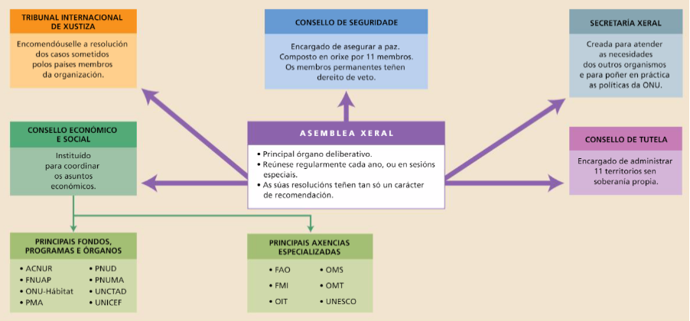

e. Define a función de tres dos varios organismos especializados que existen.
- UNICEF: Promover a protección, a supervivencia e o desenvolvemento dos nenos no mundo.
- UNESCO: Contribuír á paz e á seguridade no mundo.
- FAO: Mellorar a nutrición da poboación.
- OMS: Organización mundial da saúde.
- ACNUR: Ofrecer protección aos refuxiados.

10. Contesta:
a. Fai un pequeno esquema sobre os tipos de conflitos e sobre os principais motivos.

Conflitos entre Estados
Tipos de Conflitos |  |  |  | Motivos dos conflitos
Económicos | Diplomáticos | Armados |  | Disputas territoriais | Control dos recursos | Disputas nacionalistas | Diferenzas relixiosas

b. Quen tutela a intervención da comunidade internacional no caso de conflitos graves?
A Organización das Nacións Unidas (ONU)

En que casos esta organización lexitima o uso da forza?
No caso de lexítima defensa ante unha agresión ou para axudar os pobos baixo dominio dun imperio colonial e desexan independizarse.

Que é o dereito a inxerencia? Explica os seus obxectivos.
É a intervención nun Estado mediante a forza e sen o seu consentimento para protexer a poboación civil da violencia ou para axudala en situacións de urxencia derivadas do conflito que vive, como xenocidios, fames...

Ten a ONU exército propio?
Non, están formadas por militares dos exércitos dos países que integran a ONU.

Quen son os cascos azuis? Cal é a súa función principal?
As Forzas de Paz da ONU.
A súa función principal é crear ou manter a paz en áreas de conflito.

c. Que é o terrorismo?
É unha forma de conflito na que un Estado se enfronta a grupos armados que utilizan a violencia indiscriminada contra a poboación e as institucións, coa intención de aterrorizalas e sometelas ao seu dominio.

d. Indica os trazos principais do terrorismo global.
- Ten unha estrutura internacional. Varios grupos terroristas dispersos por todo o mundo actúan de forma coordinada.
- Os seus obxectivos son internacionais. Actúa en calquera parte do mundo.
- Posúe un forte compoñente relixioso.
- Laban a cabo accións indiscriminadas, moi sanguentas e con gran valor simbólico.

